Информация о приеме и переводе детей
в муниципальное бюджетное дошкольное образовательное учреждение
«Детский сад комбинированного вида № 17» Алексеевского
городского округа
в период с 20.05.2021г. по 31.05.2021г.

№ п/п | Номер и дата приказа о зачислении в детский сад | Возрастная группа, количество зачисленных воспитанников в возрастную группу
1. | Приказ № 13  от 20.05.2021 г. | Группа детей четвертого года жизни № 3– 1 человек
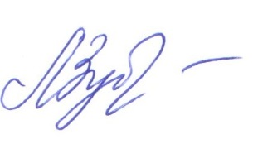
И. О. Заведующего Детским садом № 17 Л.М. Зубцова

